新闻稿
2023年2月14日
高能返场 一秒惊叹
smart精灵#1 BRABUS性能版限时在华发售1,314台
- 自去年8月26日，smart精灵#1 BRABUS性能版正式在华上市后，这位“高能密友”随即收获了广大海内外纯电性能车爱好者的青睐；
- 响应广大车迷及用户的热切期待，smart精灵#1 BRABUS性能版将于2月14日-28日在华开启限时发售，共1,314台，官方零售价为人民币27.9万元（不含付费选装）；
- 在此期间，凡定购smart精灵#1 BRABUS性能版，即可享受置换权益、邀约购车权益及四大基础权益。
（2023年2月14日，杭州）高能返场，一秒惊叹。作为smart与BRABUS联手打造的首款纯电车型，smart精灵#1 BRABUS性能版自去年发布以来收获了广大纯电性能车爱好者的青睐。今日，smart携这位“高能密友”正式返场，于2月14日-28日在华开启限时发售，共1,314台，并带来惊喜置换权益、邀约购车权益及四大基础权益，满足更多车迷及用户对都市纯电高性能驾驶的热切期待。smart精灵#1 BRABUS性能版官方零售价为人民币27.9万元（不含付费选装）。
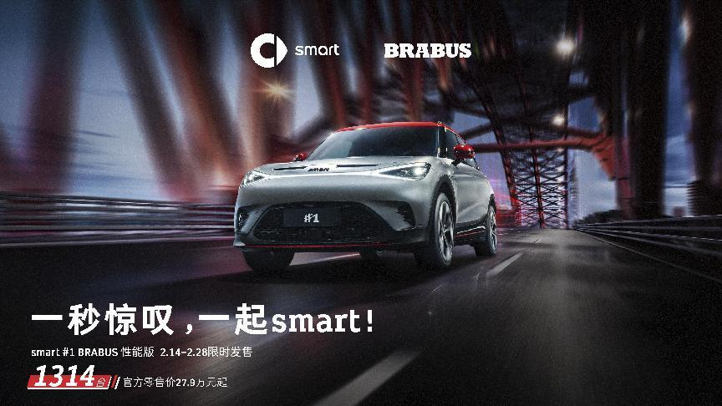
2月14日-28日smart精灵#1 BRABUS性能版限时在华发售1,314台
一秒惊叹 高能热爱从不止熄
2022年，走过二十载荣耀历程，smart与全球最大的独立高性能车辆制造商BRABUS续写传奇，携手迈入纯电时代，打造出smart 精灵#1 BRABUS性能版。作为全面焕新的smart与BRABUS联手打造的首款车型，“高能密友”驭电而来，重新定义了激动人心的都市纯电高性能驾驶体验。
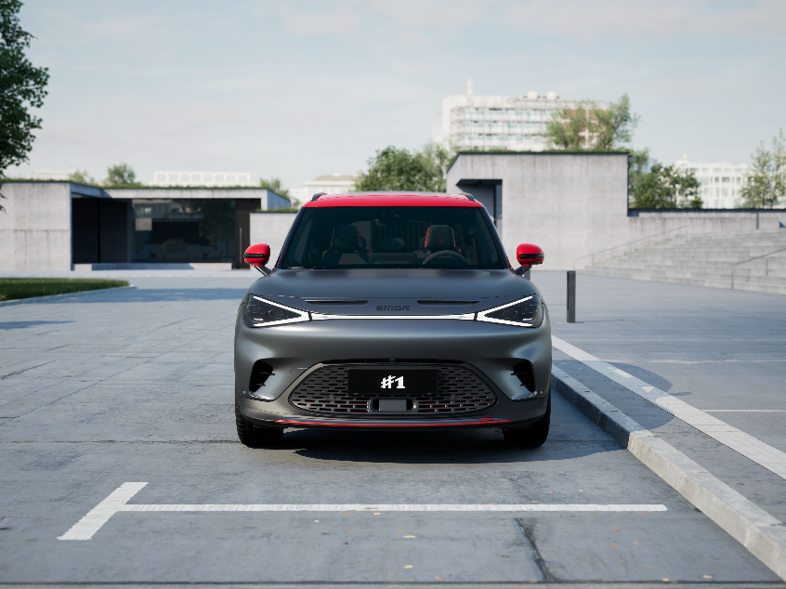
smart 精灵#1 BRABUS性能版重新定义都市纯电高性能驾驶体验
除了令人“一秒惊叹”的高能实力，smart 精灵#1 BRABUS性能版不仅拥有梅赛德斯-奔驰全球设计团队为之度身打造的新奢风范，更融合了标志性BRABUS设计元素，在每一处细节都流露出与众不同的高能个性。一经面世，“高能密友”即收获了全球媒体、车迷和用户的关注。
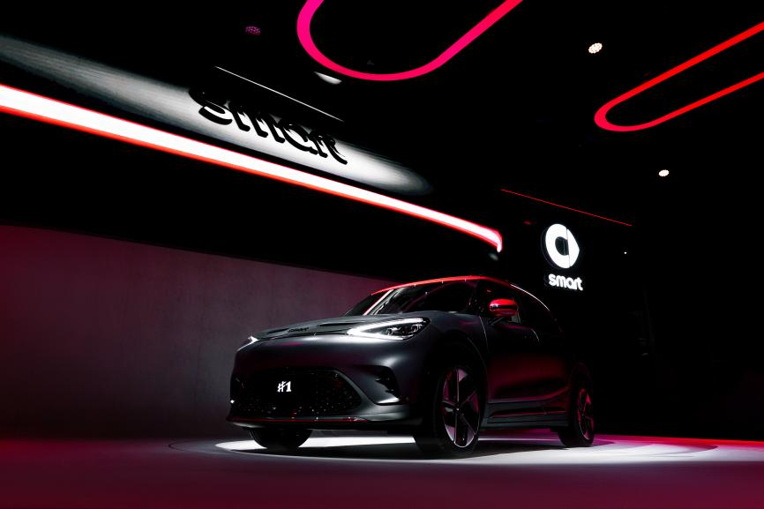
“高能密友”一经面世即收获全球纯电性能车爱好者的青睐
惊艳不止一瞬，在去年smart品牌携手用户打造的首届“smart性能体验日（smart PERFORMANCE DAY）”上， BRABUS性能版集结广大密友，潮趣共创出更多高能时刻。其搭载的前后双永磁同步电机能瞬间爆发出315 kW的澎湃动力，峰值总扭矩高达543N·m，0-100km/h加速仅需3.9s，为驾驶者带来一秒惊叹的纯电驾驶乐趣及远超同级的赛道表现。不仅深受用户喜爱， smart精灵#1 BRABUS性能版还收获了由“中国年度车”评委会颁发的“2023中国年度性能车三强”奖项。
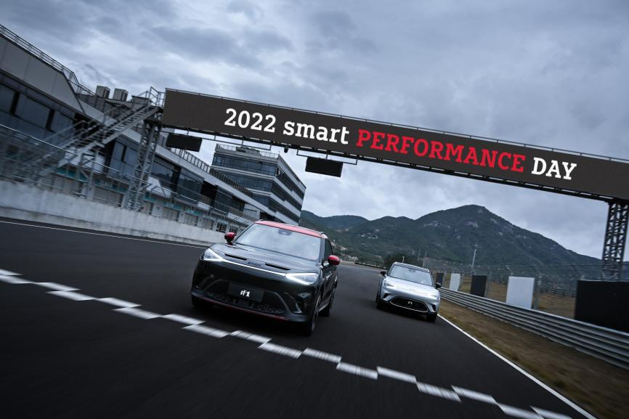
smart品牌携手广大密友潮趣共创首届“smart性能体验日”
高能返场 惊喜权益再加码
继2022年在华配额全部售罄后，为满足广大用户的热切期待， smart精灵#1 BRABUS性能版于2月14日-2月28日限时返场，更带来多重惊喜权益。 “置换权益”将为高能热爱助力：凡是新定或smart精灵#1其他车型转定BRABUS性能版，且定金支付时间在2023年1月1日-2月28日（含）的密友们，均可享受惊喜置换权益。旧车在smart门店完成置换成交，且新车交付后，密友即可获得30,000积分。
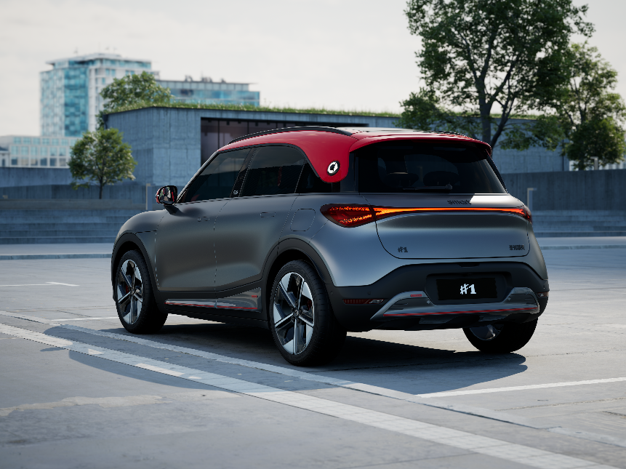
高能返场，smart精灵#1 BRABUS性能版惊喜权益再加码
独乐不如众乐，每一份对高能驾驶的热爱都值得分享。通过“邀约购车权益”，邀请人最高可获得4000积分、smart 精灵助手皮肤及配饰免单券 1 张、 smart 功能订阅年包免单券1张和一套定制赛车服。同时，受邀人在活动期间内通过邀请注册并下定，在完成尾款支付后，即可得 4000 积分。
此外，定购smart精灵#1 BRABUS性能版的的密友们，还将享受“四大基础权益”：无忧一键道路救援、超长整车质保、超长三电核心零部件质保、车机无限流量。具体包括：4年不限里程的免费一键道路救援服务；4年或15万公里的整车质保权益；8年或15万公里的三电核心零部件质保权益；自车机流量套餐首次激活之日起5年内，享受无限量、无限速的免费车机4G流量及每个月5GB的热点分享流量。
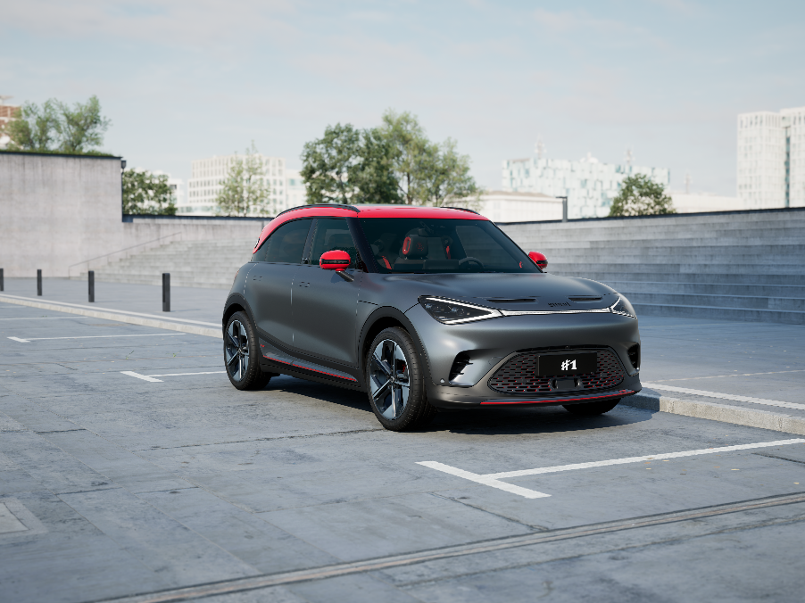
密友们可享受置换权益、邀约购车权益及四大基础权益
迈入全速运营新阶段，smart将继续把用户服务作为工作重点，持续倾听用户之声。未来，smart将一如既往地将更丰富的产品矩阵和优质服务带给广大密友，一起让明天更smart点。
-结束-
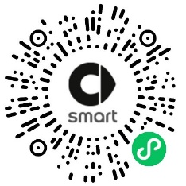  smart汽车官方小程序 |   smart汽车官方APP

了解最新信息，请访问
smart全球媒体中心：https://media.smart.com/zh-chs/
smart 汽车官方网站：https://www.smart.cn/

媒体垂询
涂好运 una.tu@smart.com

smart品牌全球公司简介
自90年代品牌诞生以来，smart始终肩负着“探索未来都市交通最佳解决方案”的愿景。2019年，smart品牌全球公司正式成立，以“中欧双核，全球布局”为前瞻发展战略，致力于将smart塑造为全球领先的新奢纯电汽车科技品牌。
smart现已完成品牌、产品及商业模式的全面焕新。其新一代纯电动车家族由smart研发团队主导工程研发，梅赛德斯-奔驰全球设计团队负责设计。代表smart品牌焕新的首款紧凑型纯电SUV——精灵#1已于2022年4月全球首秀，在中国率先交付，并销往欧洲市场。从2022年起至2024年，smart将每年为用户带来一款全新车型，进入更多细分市场，持续丰富新一代smart纯电动车家族矩阵。

